КОНДЕНСАТОРЫ ВВЕДЕНИЕ МЕТАЛЛ. ПЛАСТ.

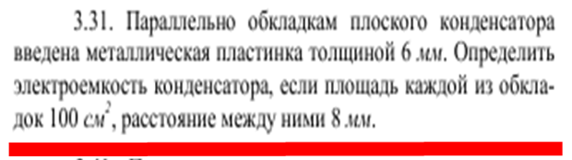

Решение. Ёмкость конденсатора

$$C=\frac{ε_{0}εS}{d}$$

Где $ε_{0}=8,85*{10}^{-12}\frac{ф}{м}$– электрическая постоянная

$ε=1-$ диэлектрическая проницаемость воздуха

$S-$ площадь пластины

$d-$ расстояние между пластинами, после введения металлической пластины оно стало 8-6=2мм

$$C=\frac{8,85*{10}^{-12}*1*100*{10}^{-4}}{0,002}=44,25*{10}^{-12}Ф=44пФ$$

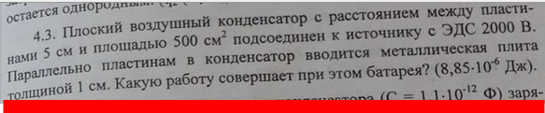

Решение. Здесь конденсатор остаётся подключённым к батарее и в процессе введения пластины, уменьшающей зазор между пластинами конденсатора.

Заряженный конденсатор до введения пластины

Обладает энергией

Где ёмкость конденсатора до введения пластины

Где $ε_{0}=8,85*{10}^{-12}\frac{ф}{м}$– электрическая постоянная

После введения пластины толщиной $d_{пл}$ ёмкость конденсатора

$$C_{2}=\frac{ε_{0}S}{d-d_{пл}}$$

Заряженный конденсатор после введения пластины обладает энергией

$$W_{2}=\frac{C_{2}U^{2}}{2}$$

Искомая работа равна разности энергий

$$A=W_{2}-W_{1}=\frac{C_{2}U^{2}}{2}-\frac{C_{1}U^{2}}{2}=\frac{U^{2}}{2}\left(\frac{ε_{0}S}{d-d_{пл}}-\frac{ε_{0}S}{d}\right)=\frac{{ε_{0}SU}^{2}}{2}\left(\frac{1}{d-d_{пл}}-\frac{1}{d}\right)=$$

$$=\frac{{8,85*{10}^{-12}*500*{10}^{-4}*2000}^{2}}{2}\left(\frac{1}{0,05-0,01}-\frac{1}{0,05}\right)=4,43*{10}^{-6}Дж=$$

$$=4,43мкДж$$

Ответ: $A=4,43мкДж$



Решение. Здесь конденсатор остаётся подключённым к батарее и в процессе введения пластины, уменьшающей зазор между пластинами конденсатора.

Заряженный конденсатор до введения пластины

Обладает энергией

Где ёмкость конденсатора до введения пластины

Где $ε_{0}=8,85*{10}^{-12}\frac{ф}{м}$– электрическая постоянная

После введения пластины толщиной $d_{пл}$ ёмкость конденсатора увеличится и будет равна

$$C_{2}=\frac{ε_{0}S}{d-d_{пл}}$$

Искомая разность ёмкостей

$$C_{2}-C_{1}=\frac{ε_{0}S}{d-d_{пл}}-\frac{ε_{0}S}{d}=ε_{0}S\left(\frac{1}{d-d_{пл}}-\frac{1}{d}\right)=$$

$$={8,85*{10}^{-12}*150*10}^{-4}\left(\frac{1}{0,006-0,001}-\frac{1}{0,006}\right)=4,4*{10}^{-12}Ф=$$

$$=4,4пФ$$

Заряженный конденсатор после введения пластины обладает большей энергией

$$W_{2}=\frac{C_{2}U^{2}}{2}$$

Искомая разность энергий

$$W_{2}-W_{1}=\frac{C_{2}U^{2}}{2}-\frac{C_{1}U^{2}}{2}=\frac{U^{2}}{2}\left(\frac{ε_{0}S}{d-d_{пл}}-\frac{ε_{0}S}{d}\right)=\frac{{ε_{0}SU}^{2}}{2}\left(\frac{1}{d-d_{пл}}-\frac{1}{d}\right)=$$

$$=\frac{{8,85*{10}^{-12}*150*{10}^{-4}*400}^{2}}{2}\left(\frac{1}{0,006-0,001}-\frac{1}{0,006}\right)=$$

$$=0,35*{10}^{-6}Дж=0,35мкДж$$